Vielen Dank, dass du dir unsere Anschreiben-Vorlage heruntergeladen hast! Es handelt sich hierbei um einen Mustertext, den du, um ihn zu verwenden, individualisieren und inhaltlich anpassen solltest.

Lösche dazu diese Seite aus diesem Dokument und ergänze das Anschreiben mit deinen persönlichen Informationen. Die Seite kannst du ganz einfach löschen, indem du alle Inhalte auf dieser Seite markierst und die Entfernen-Taste („Entf“) drückst.

Wenn du dir beim Erstellen deines Anschreibens unsicher bist und inhaltliche Unterstützung brauchst, empfehlen wir dir den kostenlosen Bewerbungsgenerator von bewerbung2go. Dieser bietet dir einige Hilfestellungen und Designoptionen, mit denen du deine individuelle Bewerbung erstellen kannst.

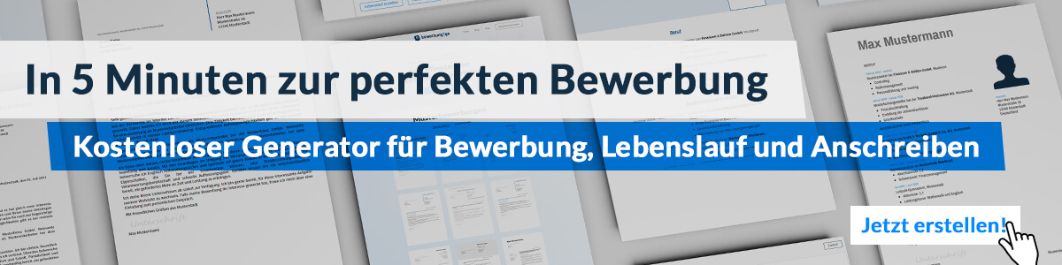
Hier entlang zum kostenlosen Bewerbungsgenerator von bewerbung2go

Arbeitgeber GmbH
Name Nachname
Straße 123
12345 Musterstadt
Musterstadt, 29.07.2026

Bewerbung als Immobilienmakler

Sehr geehrte Damen und Herren,

die Vermittlung von Immobilien ist für mich weit mehr als ein Geschäft – sie ist der tägliche Umgang mit Entscheidungen, die Menschen maßgeblich in ihrem Leben beeinflussen. In dieser Verantwortung sehe ich nicht nur eine Aufgabe, sondern meine berufliche Motivation.
Nach meiner Ausbildung zum Immobilienkaufmann bei der IMMOpartner GmbH war ich über sieben Jahre als Immobilienberater bei der Domus Wohnbau AG tätig. In dieser Zeit konnte ich mir ein fundiertes Wissen über die regionale Immobilienlandschaft sowie ausgeprägte Verkaufsstärke aneignen. Besonders wichtig war mir dabei stets der Aufbau vertrauensvoller Kundenbeziehungen – viele meiner Abschlüsse entstanden durch Weiterempfehlungen zufriedener Klienten.
Ein wesentlicher Erfolgsfaktor meiner Arbeit liegt in meiner strukturierten Vorgehensweise und meiner Fähigkeit, individuelle Wünsche mit den Realitäten des Marktes in Einklang zu bringen. Ob bei der Erstellung professioneller Exposés, bei der marktgerechten Preisermittlung oder der Durchführung von Besichtigungen: Mein Anspruch ist es, stets transparent, verlässlich und lösungsorientiert zu handeln. Ergänzend dazu habe ich die Fortbildung zum Immobilienfachwirt absolviert, um auch rechtlich und wirtschaftlich stets auf dem aktuellen Stand zu sein.
Ich suche nun ein berufliches Umfeld, in dem Professionalität, Engagement und persönliche Kundenbetreuung nicht als Gegensatz, sondern als Einheit verstanden werden.
Gern möchte ich meine Erfahrung in ein dynamisches Team einbringen und gemeinsam an überzeugenden Lösungen für Ihre Kunden arbeiten.

Mit freundlichen Grüßen
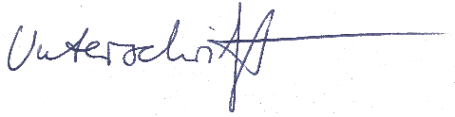

Phillip Kramer

